Театрализованная деятельность дошкольников разновозрастной группы

*Воспитатели Дортанс М.В. Отавина Е.В.*

Театрализованная деятельность в детском саду может пронизывать все режимные моменты: включаться в образовательную деятельность, в совместную деятельность разновозрастных детей, в совместную деятельность детей и взрослых в свободное время, во время прогулки.

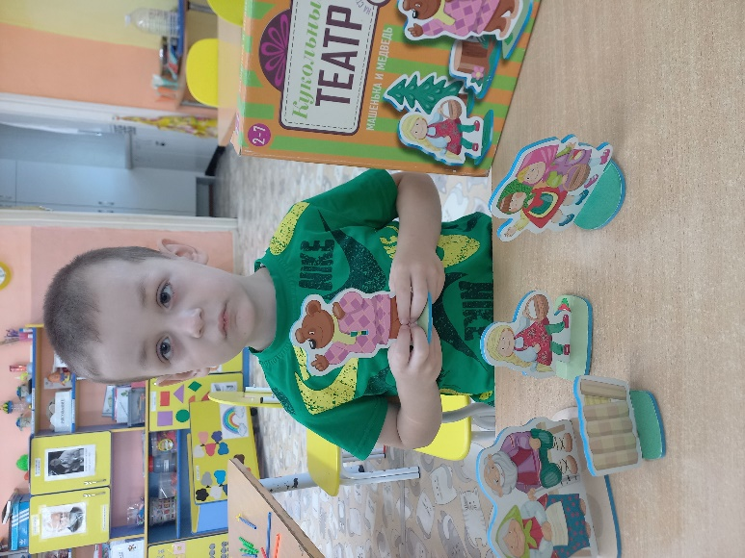Театрализованная игра включается в образовательную деятельность как игровой прием, появляются герои-персонажи. Игровые приемы, совместно с героем-персонажем, создают эмоционально насыщенную атмосферу для дошкольников, в которой отсутствует сухость изложения материала.

Такая игровая форма способствует раскрепощению детей, помогает им проявить инициативу и творчество, создает атмосферу игры и свободы, в которой решение проблемных и образовательных задач становиться увлекательным занятием.

Театрализованная деятельность может включаться в свободную деятельность детей и взрослых и на прогулке. Это может быть разыгрывание этюдов во время прогулок, организация игр в групповой комнате, чтение художественной литературы с последующим обыгрыванием сюжетного эпизода, строительные игры с драматизацией, игры-рисование. Такие виды деятельности являются толчком для творческого замысла, идеи, требующей воплощения.

Замечено, что самостоятельная деятельность детей отражает их впечатления, полученные от окружающей среды. Дошкольники переносят в игру то, что вызвало у них сильные чувства и эмоции, то, что взволновало их воображение яркими, захватывающими образами, то, что пробудило интерес и дало пищу для размышлений. Поэтому, чем ярче впечатления от образовательной деятельности, тем активнее дошкольники используют содержание полученного материала в самостоятельной деятельности.

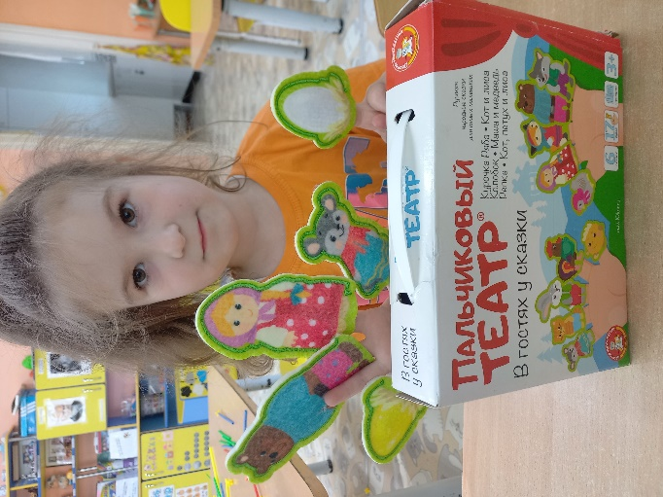В свободной совместной деятельности детей и взрослых наиболее сильное впечатление на младших дошкольников оказывают небольшие спектакли в исполнении взрослых и старших детей. Младшим дошкольникам хочется еще раз пережить понравившиеся им сюжеты и они продолжают обыгрывать их в своей игре, заново переживая все эмоции. Старшие дошкольники, повторяя театральную сказку, могут воспроизводить события последовательно, а могут вносить свои изменения, придумывая новых героев и новую линию развития сюжета.

Большое впечатление на дошкольников оказывают развлечения и праздники, в которых участвуют различные герои. Яркие эмоции и переживания побуждают детей воплощать в своих играх увиденное. Дошкольники поют песни, которые звучали на празднике, играют в игры, повторяют праздничные сюжеты и превращаются в понравившихся персонажей.

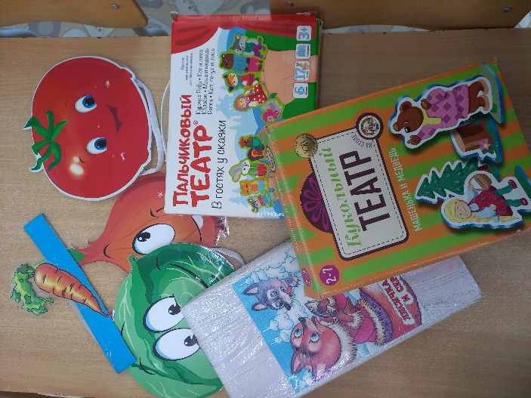Большая роль отводится участию родителей в образовательной деятельности детей, поэтому они активно привлекаются для проведения праздников и развлечений, приходят в гости к детям в роли известного персонажа. Участие родителей в роли сказочного персонажа вызывает у дошкольников очень много положительных эмоций, чувство восторга, гордости и радости.

В результате такого взаимодействия родители более внимательно относятся к детской игре как к насущной потребности ребенка, стараются чаще организовывать совместные игры в домашних условиях, укрепляются эмоциональные связи ребенка с родителями.

Таким образом, театрализованная деятельность в детском саду позволяет эффективнее решать поставленные педагогические задачи, развивать художественно-эстетический вкус и творческие способности детей разновозрастной группы, а также поддерживать взаимосвязь детского сада с родителями в общем деле воспитания, образования и развития ребенка.

.